Domein E-dienstverlening
Installatie handleiding

Inhoudsopgave

1. Inleiding 4
2. Algemene informatie 5
2.1 Contact gegevens 5
2.2 Korte beschrijving van de applicatie 5
2.3 Positionering van de applicatie in het applicatie landschap 5
2.4 Beschrijving externe koppelvlakken 5
2.5 Beschrijving gebruikte technieken 6
2.6 Beschrijving applicatie componenten / interne koppelingen 6
3. Oplevering 7
3.1 Overzicht te installeren bestanden (EAR, XML, SQL) 7
3.2 Overzicht property bestanden 7
4. Installatie applicatie 8
4.1 Database 8
4.1.1 Korte functionele beschrijving database wijzigingen 8
4.1.2 Beschrijving aanmaken database users 8
4.1.3 Beschrijving aanmaken database objecten 8
4.2 Configuratie applicatie server 8
4.2.1 Beschrijving aanmaken Java container 8
4.2.2 Beschrijving configureren shared libraries 8
4.3 Automatische deployment applicatie 8
4.3.1 Beschrijving configureren applicatie componenten 8
4.3.2 Beschrijving configureren logging (log4j) 8
4.3.3 Beschrijven automatische deployment applicatie 8
5. Controle geïnstalleerde applicatie 9
5.1 Endpoints 9
5.2 Controle versie nummering 9
5.3 Functioneel testplan / testscripts 9

Inleiding

Algemene informatie

Contact gegevens
Contact gegevens leverancier/opdrachtgever

Korte beschrijving van de applicatie
Beschrijf de functionele werking van de applicatie.

Positionering van de applicatie in het applicatie landschap
Dit kan een schematisch plaatje zijn bijvoorbeeld:

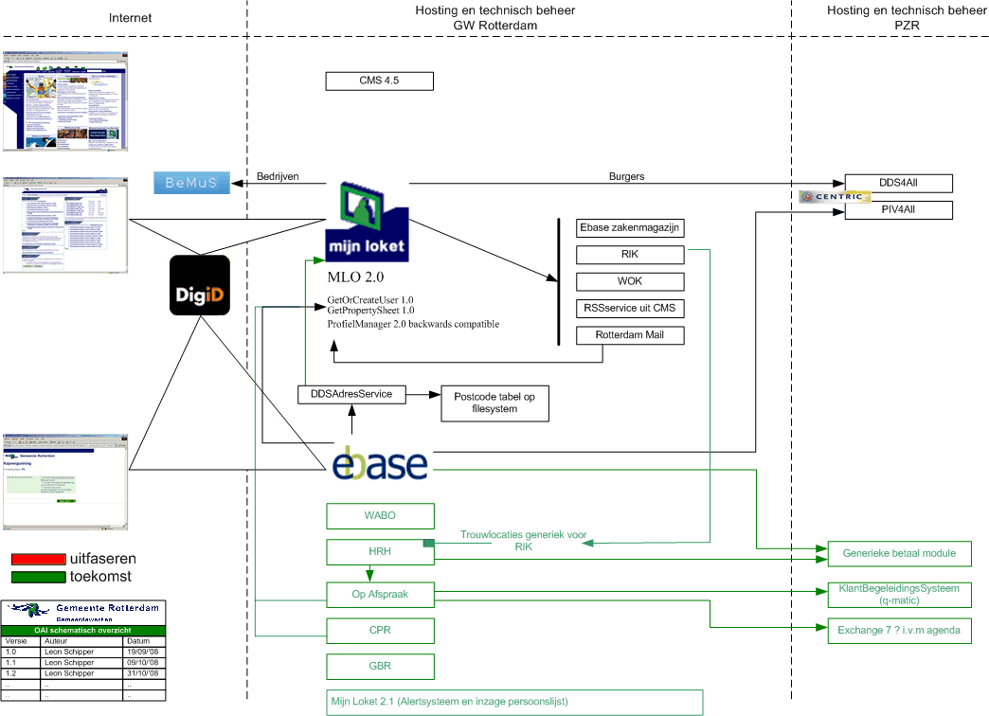

Beschrijving externe koppelvlakken
Beschrijf de applicaties waar de te installeren applicatie raakvlakken (Endpoints) mee heeft en beschrijf ook in welke (property) files deze properties moeten worden geconfigureerd. De applicaties kunnen binnen de gemeente draaien of bij externe partijen geef dit dus ook aan. Dan kan GW rekening houden met het openzetten van firewalls.

Beschrijving gebruikte technieken
Beschrijf de technieken die in de applicatie gebruikt zijn, geef ook aan welk component welke techniek gebruikt:

BPEL
ESB
OC4J

Beschrijving applicatie componenten / interne koppelingen

Een overzicht van de componenten met een duidelijke versie nummering, ook voor de afzonderlijke componenten van de release. Beschrijf hier ook welke componenten generiek zijn en mogelijk door andere applicaties worden gebruikt.

Bijvoorbeeld:

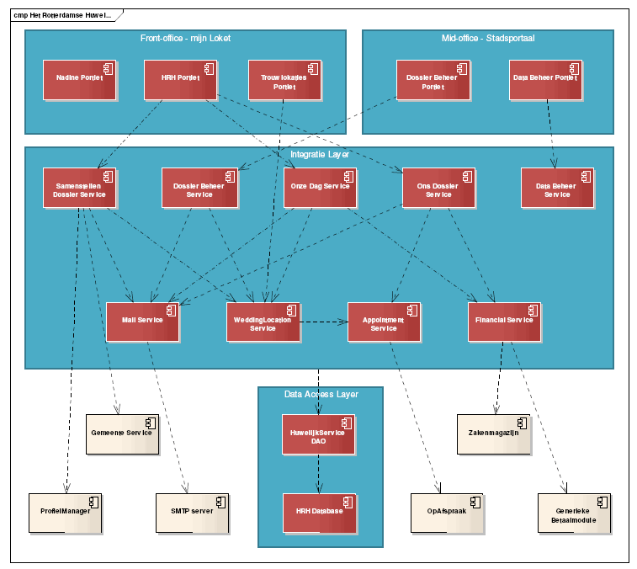

Oplevering

Overzicht te installeren bestanden (EAR, XML, SQL)
Versies van deze bestanden en korte beschrijving wat in deze bestanden zit.

Overzicht property bestanden

Lokatie bestanden (directory)
Doel van de property files (runtime properties, build properties)

Installatie applicatie
Dit hoofdstuk beschrijft de installatie stappen voor de te installeren applicatie.

Database

Korte functionele beschrijving database wijzigingen

Beschrijving aanmaken database users

Beschrijving aanmaken database objecten

Configuratie applicatie server

Beschrijving aanmaken Java container

Beschrijving configureren shared libraries

Automatische deployment applicatie

Beschrijving configureren applicatie componenten

Beschrijving configureren logging (log4j)

Beschrijven automatische deployment applicatie

Ant of maven

Controle geïnstalleerde applicatie
Korte beschrijving zodat bij de hosting partij kan worden gecontroleerd of de applicatie goed is gedeployed en goed is geconfigureerd.

Endpoints
URL’s / Endpoints

Controle versie nummering
Hoe en waar kan het versienummer opgevraagd worden voor alle componenten.

Functioneel testplan / testscripts

